PREGUNTA 5:

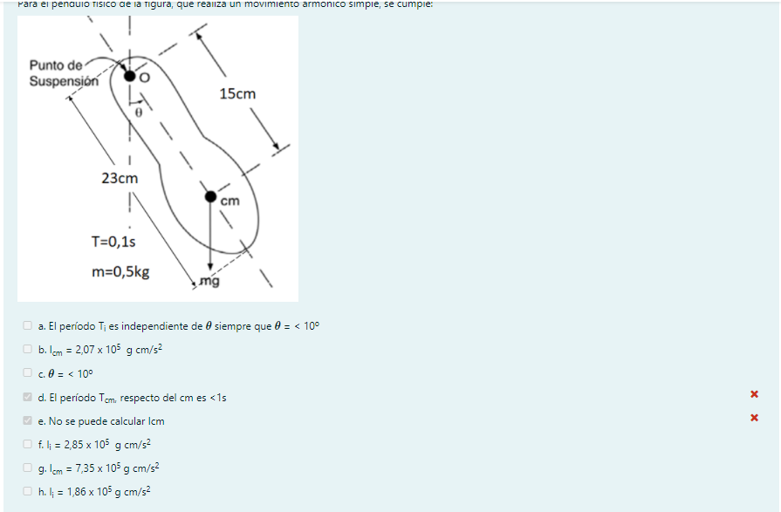

Con los datos que se indican en la imagen del problema trate de encontrar Ii haciendo uso de la siguiente fórmula:

$$I_{i}=\frac{mgdT^{2}}{4π^{2}}$$

Obteniendo el siguiente resultado aproximado con 2 cifras decimales:

$$I_{i}=1,86 x {10}^{3}g {cm}^{2}$$

Sin embargo en el cuestionario se indica lo siguiente:

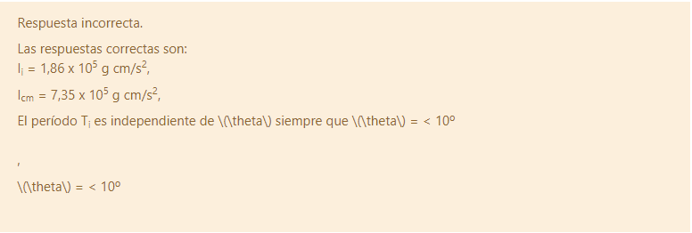

Y si tenemos en cuenta que la unidad de fuerza en el sistema cegesimal es 1dina=g cm/s2, entonces lo que se está indicando en el recuadro es que el momento de inercia del cuerpo se mide en unidades de fuerza, cuando en realidad sus unidades son g cm2 en el sistema cegesimal.

Esto además de que a mi parecer los resultados están mal consignados.

Por otra parte: ¿Es correcto decir que el período de oscilación de péndulo sea independiente de θ cuándo este ángulo es menor a 10°?

A lo que me refiero es que esa no es una independencia verdadera sino que es una aproximación de lo que realmente sucede y la elección del θ máximo para el cual hacemos esta aproximación depende del error que podamos tolerar (10° no es una constante) ¿Verdad?

PREGUNTA 1:

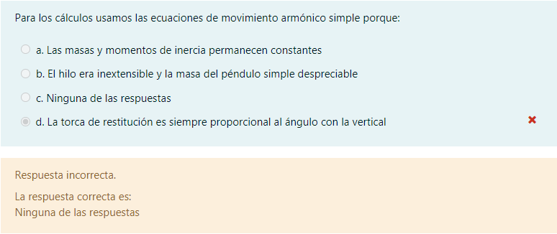

¿Podría decirme por qué razón hacemos uso de las ecuaciones del movimiento armónico simple?